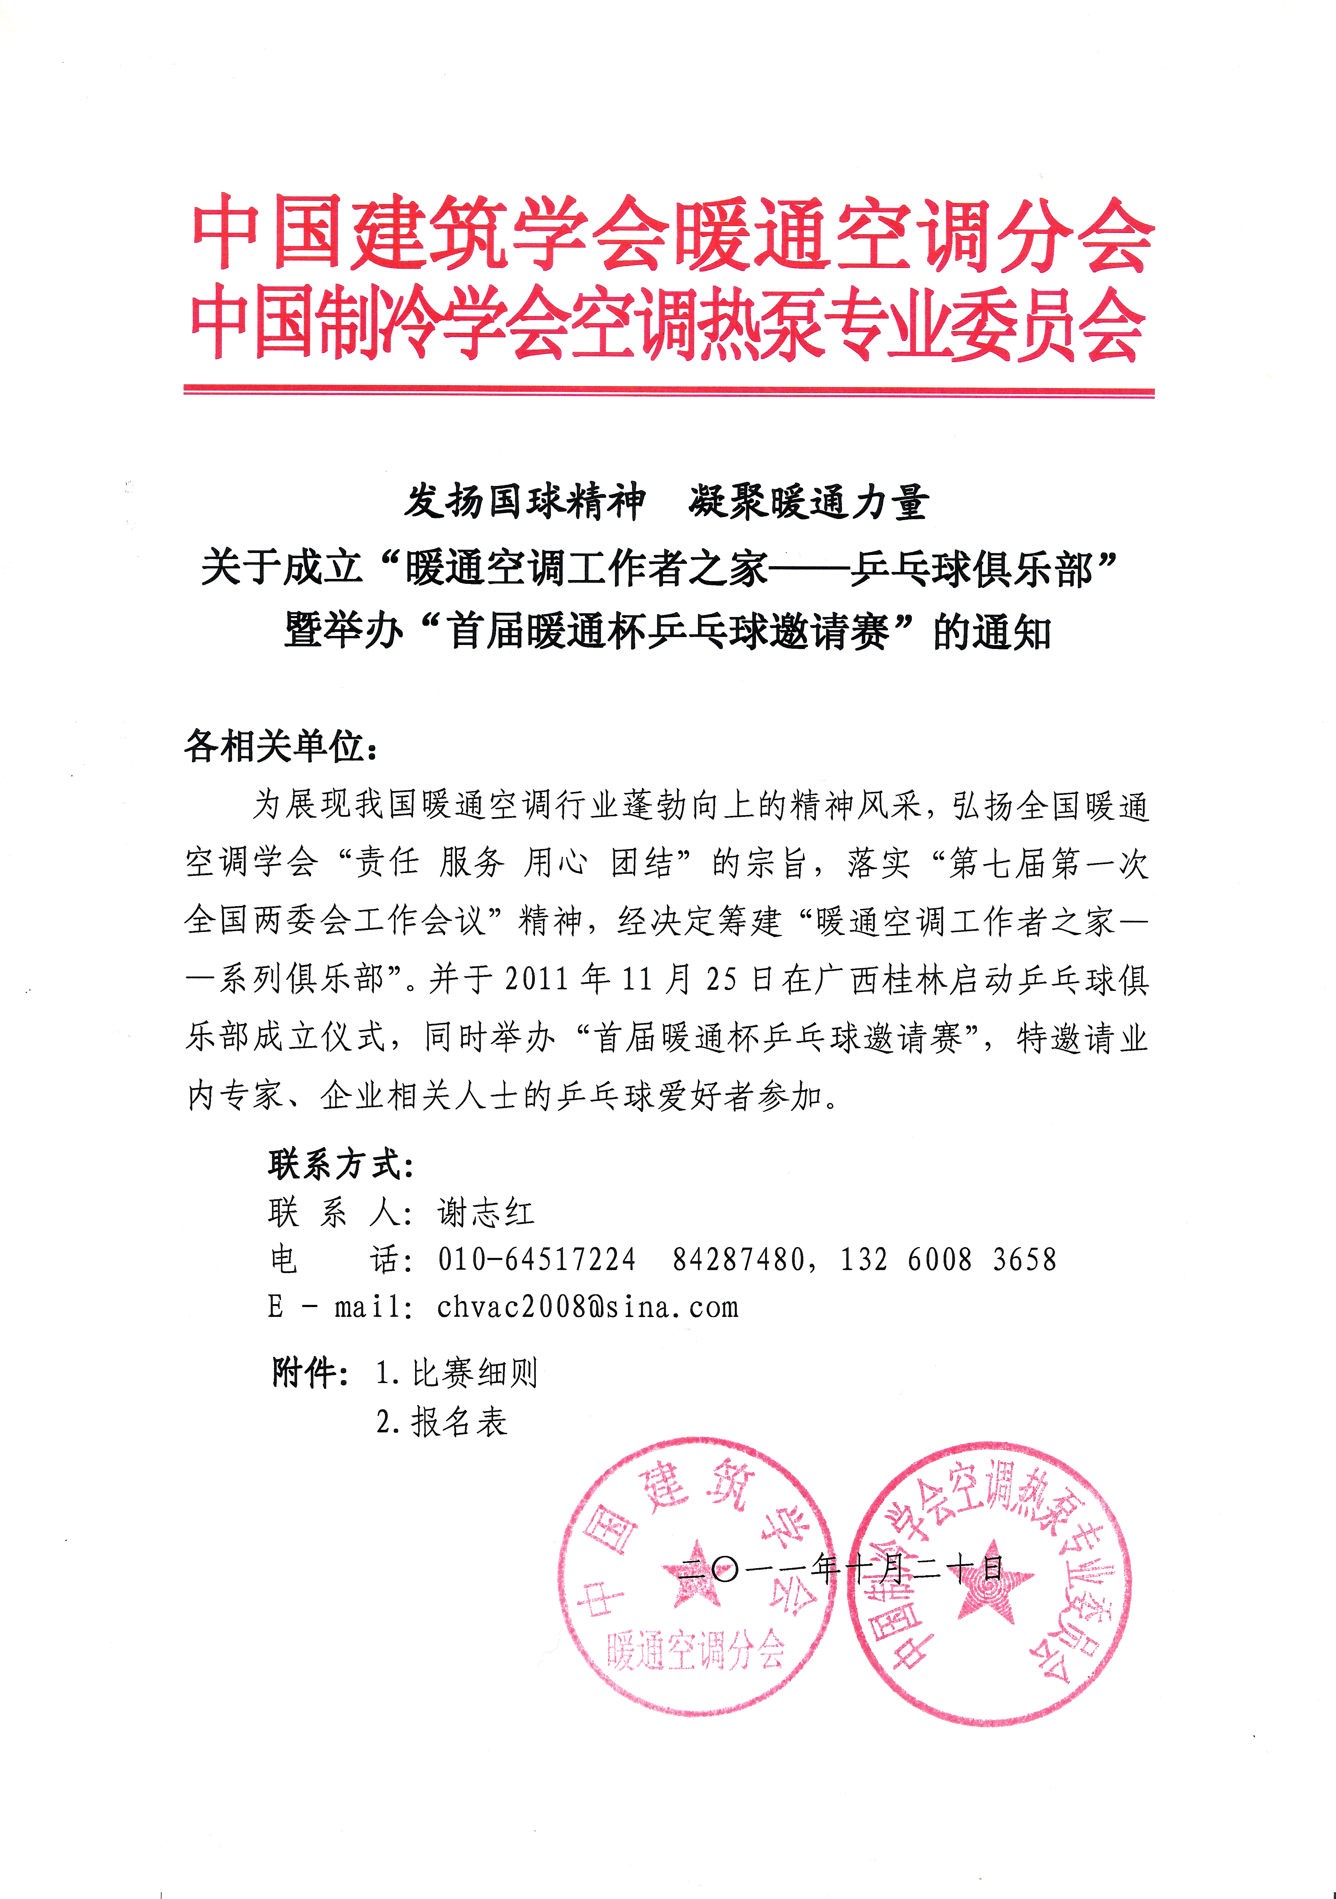
附件1
比 赛 细 则
一、比赛项目（不分男女组别）
1、单打；2、双打
二、邀请赛办法
1、采用国家体育总局审定的最新《乒乓球竞赛规则》，不执行无机胶水的规定。
2、比赛采用每局11分制，分两个阶段进行，先抽签分组进行第一阶段小组单循环比赛，取小组前两名进入下一阶段，第二阶段均采单淘汰制比赛。
3、小组赛采取3局2胜制，决赛采取5局3胜制；
4、比赛用球：40mm白色乒乓球。
5、所有参赛队伍在抽签前可更换参赛队员，抽签结束后不允许更换和代替。
6、本规程如有未尽事宜，由主办单位随时补充修改。
三、赛前准备
赛前40分钟，各队员抽签分组；
四、报名办法
即日起至2011年11月15日结束，各队可报领队1名，参赛者请认真填写报名表并注明参赛项目，具体比赛细则及报名表请登陆学会官方网站中国暖通空调网（www.chinahvac.com.cn）“通知通告”中下载，填写完整并发送到E-mail：chvac2008@sina.com
五、安全须知
1、参赛者应根据自己的身体状况适度运动，以免出现运动过量所带来的危险。
2、患有心脏病、高血压等重大疾病的人员请严格自律勿参与比赛。
3、保管好个人物品谨防遗失。
4、不得在赛场内穿行，请在指定地点吸烟。
5、所有参赛人员必须是身体健康者，且必须由参赛单位或个人办理在本次比赛期间的人身意外保险。否则，一切后果自负。
6、凡参赛者均视为已经详细阅读《安全须知》，并愿意遵照执行。

附件2
乒乓球邀请赛报名表
队名： |  |  |  | 领队：  手机：
序号 | 姓名 | 性别 | 比赛项目 |  |  | 备注
序号 | 姓名 | 性别 | 单 打 |  | 双 打 | 备注
1
2
3
4
5
6
7
8
9
10
请将报名表传真或通过电子邮件发至组委会邮箱
联系方式
联系人：谢志红 132 6008 3658
叶少华 139 1169 8850
传 真：010-64517224转801
E-mail：chvac2008@sina.com
网 址：www.chinahvac.com.cn

